BASE GEOLÓGICA, CARTOGRAFIA E
REFINAMENTO DA MANCHA DE SOLOS VERMELHOS EM ANGOLA

Contratante | : CECC
Projecto | : EMPREITADA PARA IMPLANTAÇÃO DO SISTEMA DE ABASTECIMENTO DE ÁGUA
Local | : MUNICÍPIO DO LUACANO
Província | : MOXICO LESTE

Revisão | Assunto | Data | Elaborado por | Revisado por | Aprovado por
0 | Emissão inicial | 31/07/2026 | F.S | J.J | J.A.

ÍNDICE
1. APRESENTAÇÃO 5
2. ENQUADRAMENTO TERRITORIAL E JUSTIFICAÇÃO DO PROJETO 6
3. SÍNTESE DA EVOLUÇÃO GEOLÓGICA DE ANGOLA 8
4. GRANDES DOMÍNIOS GEOLÓGICOS E SUA RELEVÂNCIA PARA O MAPEAMENTO 10
4.1. Embasamento cristalino e escudo Angola-Congo 10
4.2. Domínio Lunda-Kasai e nordeste 10
4.3. Coberturas do Kalahari no leste 10
4.4. Bacias costeiras e margem atlântica 10
4.5. Sul e sudoeste 11
5. GEOLOGIA, MATERIAL DE ORIGEM E FORMAÇÃO DOS SOLOS 13
6. HISTÓRIA DO CONHECIMENTO E DA CARTOGRAFIA GEOLÓGICA DE ANGOLA 15
7. IMPORTÂNCIA DA GEOLOGIA PARA O PROJETO DE SOLOS VERMELHOS 17
8. CLASSIFICAÇÃO OPERACIONAL ADOTADA PARA OS SOLOS VERMELHOS 18
9. CONCEÇÃO DA BASE CARTOGRÁFICA 20
10. PREPARAÇÃO E CONTROLO DAS CAMADAS VETORIAIS 21
10.1. Verificação dos componentes do shapefile 21
10.2. Sistema de referência espacial 21
10.3. Validação geométrica 21
10.4. Ambiente de processamento 21
11. GERAÇÃO DA MANCHA PRELIMINAR - FASE I 23
11.1. Resultados quantitativos 24
11.2. Interpretação do produto 25
12. ARTICULAÇÃO CARTOGRÁFICA E QUADRÍCULAS 27
13. ESTRATÉGIA DE AMOSTRAGEM E FONTES DE PONTOS 29
13.1. Amostragem dirigida pela geologia 30
13.2. Critérios de prioridade 30
13.3. Representatividade e escala nacional 31
14. REFINAMENTO DA MANCHA COM PONTOS - FASE II 32
14.1. Preparação dos pontos 32
14.2. Matriz de concordância 32
14.3. Regra de correção conservadora 33
15. MODELO DE CONFIANÇA, INCERTEZA E VALIDAÇÃO 35
16. BANCO DE DADOS GEOPEDOLÓGICO 36
16.1. Padrões de interoperabilidade 37
17. CONTROLO DE QUALIDADE E AUDITORIA 38
18. PRODUTOS CARTOGRÁFICOS E ENTREGÁVEIS 39
18.1. Produtos gerados na Fase I 39
18.2. Produtos previstos na Fase II 39
18.3. Formatos recomendados 39
19. SÍNTESE DOS RESULTADOS E CONTRIBUIÇÕES 40
20. IMPORTÂNCIA ESTRATÉGICA PARA ANGOLA 41
21. APLICAÇÕES GOVERNAMENTAIS E SECTORIAIS 42
21.1. Agricultura e segurança alimentar 43
21.2. Planeamento territorial e infraestruturas 43
21.3. Ambiente, conservação e recuperação 43
21.4. Conhecimento público e investimento 43
22. GOVERNANÇA, ATUALIZAÇÃO E SUSTENTABILIDADE DA BASE 44
23. LIMITAÇÕES E CONDICIONANTES 46
23.1. Limitações da classificação preliminar 46
23.2. Limitações de referência espacial 46
23.3. Limitações de escala 46
23.4. Limitações amostrais 46
23.5. Limitações do uso de imagens 46
24. RECOMENDAÇÕES TÉCNICAS PRIORITÁRIAS 48
25. CONCLUSÃO 49
26. REFERÊNCIAS 50
27. ANEXOS 51

ÍNDICE FIGURAS
Figura 1 - Localização de Angola no continente africano. 7
Figura 2 - Síntese conceptual da evolução geológica de Angola. 9
Figura 3 - Grandes domínios geológicos de Angola - esquema interpretativo. 12
Figura 4 - Relação conceptual entre geologia, material de origem e formação dos solos. 14
Figura 5 - Marcos da construção do conhecimento geológico de Angola. 16
Figura 6 - Lógica de classificação adotada para a mancha preliminar. 18
Figura 7 - Fluxo metodológico do projeto. 23
Figura 8 - Seleção temática na camada de Solos. 24
Figura 9 - Escala geométrica do cruzamento espacial. 25
Figura 10 - Articulação cartográfica por quadrículas de 230 km × 20 km. 27
Figura 11 - Integração das fontes de pontos para validação. 29
Figura 12 - Matriz de validação entre pontos de campo e mancha preliminar. 33
Figura 13 - Modelo recomendado de confiança e incerteza. 35
Figura 14 - Arquitetura proposta do banco de dados geopedológico. 36
Figura 15 - Cadeia de controlo de qualidade cartográfica e temática. 38
Figura 16 - Principais aplicações institucionais da base de solos vermelhos. 42
Figura 17 - Governança e atualização contínua da base. 44

ÍNDICE TABELAS
Tabela 1 - Síntese da evolução geológica e implicações pedogenéticas. 9
Tabela 2 - Funções da geologia no desenho do projeto. 14
Tabela 3 - Etapas históricas da investigação geológica em Angola. 16
Tabela 4 - Critérios textuais da classificação preliminar. 19
Tabela 5 - Componentes da base cartográfica. 20
Tabela 6 - Controlo básico das camadas vetoriais. 22
Tabela 7 - Síntese numérica da Fase I. 25
Tabela 8 - Parâmetros da articulação cartográfica. 28
Tabela 9 - Fontes de observação e papel na validação. 30
Tabela 10 - Regras de decisão para o cruzamento ponto × mancha. 33
Tabela 11 - Estrutura mínima do banco de dados. 36
Tabela 12 - Plano de controlo de qualidade 38
Tabela 13 - Aplicações e limites de uso. 42
Tabela 14 - Elementos de governança recomendados. 44

- APRESENTAÇÃO
A HUBGEO Estudos e Projectos (SU) Lda é uma empresa de direito angolano, especializada na realização de Estudos e Projectos de Engenharia, com Registo Comercial Nº 1270/21 e Número de Contribuinte (NIF) 5000834254 e Alvará de Projectista de 10ª Classe Nº 10282/PO/IRCOP/2026 localizada em Luanda – Angola Rua 41 Casa s/n – Kifica, Talatona, apresenta à SINOHYDRO este Relatório de Estudo Prévio do Sistema de Abastecimento de Água (SAA) do Município de Luacano, província do Moxico Leste, República de Angola, que a HubGeo elaborou com base na visita técnica de campo realizada em 26/06/2026 e na análise de dados cartográficos.
- Objeto: Relatório Estudo Prévio
- Local: Município de Luacano
- Província: Moxico Leste

- ENQUADRAMENTO TERRITORIAL E JUSTIFICAÇÃO DO PROJETO
Angola ocupa uma área de aproximadamente 1.246.700 km², condição que a coloca entre os maiores territórios de África. A escala nacional do estudo implica percorrer extensas distâncias, trabalhar com diferentes condições de acessibilidade e integrar regiões com contrastes marcantes de geologia, relevo, clima, vegetação, drenagem e ocupação do solo. Por essa razão, a HubGeo concebeu o levantamento como uma amostragem dirigida e estratificada, e não como uma observação exaustiva de cada parcela do território.
A finalidade central do projeto é construir uma base cartográfica nacional capaz de identificar, representar e posteriormente validar áreas associadas a solos vermelhos. A expressão “solos vermelhos” é utilizada neste relatório como categoria operacional de mapeamento e não como substituto automático de uma classificação pedológica formal. A cor é uma propriedade diagnóstica importante, mas deve ser interpretada em conjunto com classe, textura, mineralogia, estrutura, drenagem, posição no relevo, material de origem e demais características de campo.
A amplitude territorial exigiu uma lógica de priorização. A HubGeo utilizou a geologia para reduzir a incerteza inicial, orientar o esforço de amostragem, subdividir unidades muito extensas e organizar o levantamento por contextos de material de origem. Com essa decisão, a HubGeo evitou tratar todos os pontos do país como equivalentes e passou a considerar que observações localizadas sobre diferentes litologias possuem significados pedogenéticos distintos.
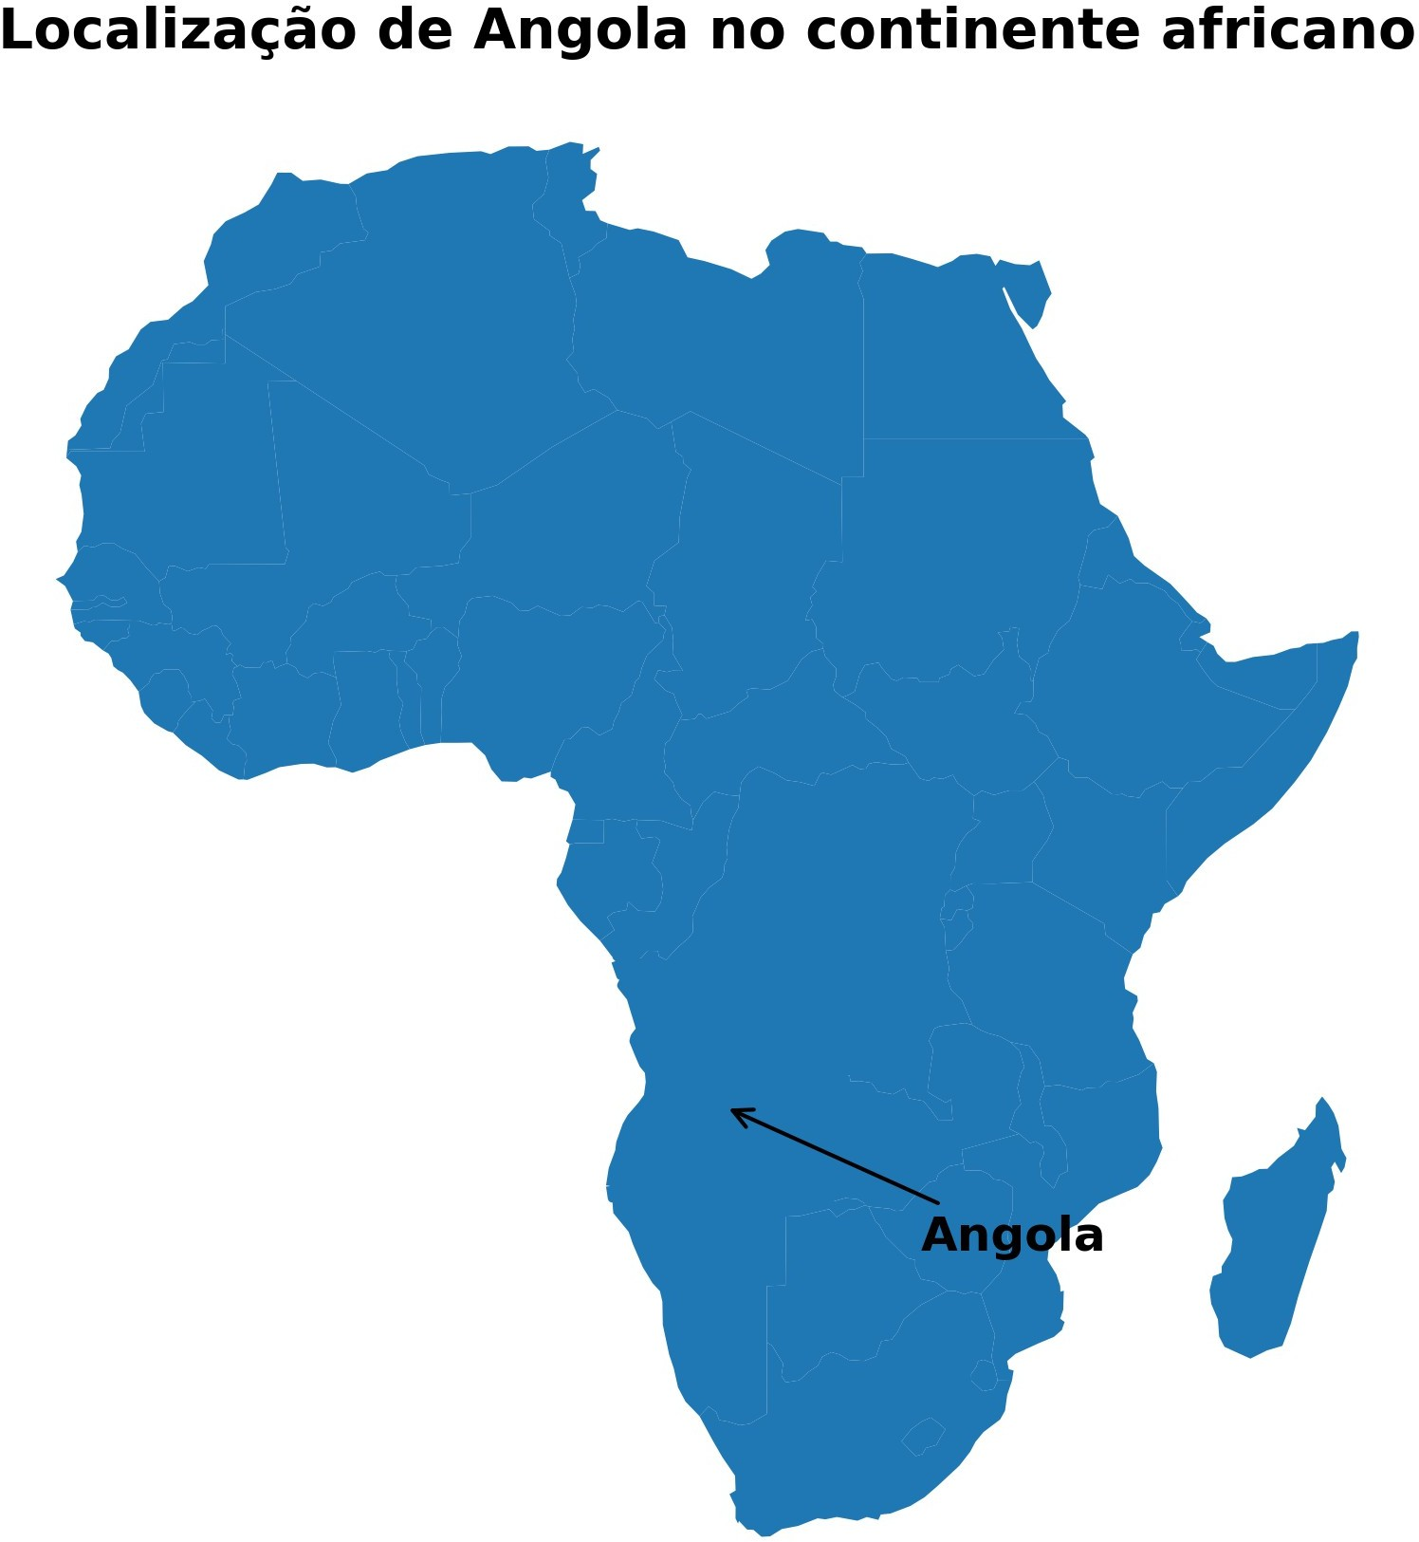
Figura 1 - Localização de Angola no continente africano.
Fonte: Elaboração própria a partir da base Natural Earth. A área de referência nacional foi consultada nos Indicadores de Desenvolvimento Mundial.

- SÍNTESE DA EVOLUÇÃO GEOLÓGICA DE ANGOLA
A geologia de Angola resulta de uma história muito longa, que abrange desde terrenos arqueanos e paleoproterozóicos até coberturas sedimentares e depósitos recentes. A literatura geológica descreve núcleos antigos associados ao escudo Lunda-Kasai, ao Cratão Angola-Congo e às faixas móveis que foram reativadas durante diferentes ciclos orogénicos. O embasamento cristalino inclui gnaisses, migmatitos, granitóides, rochas máficas e ultramáficas, sequências metassedimentares e metavulcano-sedimentares (Silva, 2014).
Durante o Proterozóico ocorreram episódios de deformação, metamorfismo, magmatismo, sedimentação e retrabalhamento crustal. As faixas móveis e os cinturões relacionados à evolução do Congo Ocidental, ao domínio do sul-sudoeste e à amalgamação de Gondwana produziram importante diversidade litológica e estrutural. Esses eventos ajudam a explicar por que unidades aparentemente próximas podem originar materiais de alteração com propriedades diferentes.
No Fanerozóico, a história geológica passou a incluir bacias continentais, sequências relacionadas ao Karoo, magmatismo alcalino e, posteriormente, a fragmentação de Gondwana e a abertura do Atlântico Sul. O rifte mesozóico originou e reorganizou bacias costeiras como as do Kwanza, Benguela e Namibe, com sedimentação continental e marinha, falhamento, vulcanismo e desenvolvimento da margem passiva.
Durante o Cenozóico, o soerguimento regional, a erosão, a dissecação do relevo, a sedimentação continental e a redistribuição eólica e fluvial contribuíram para a configuração atual do território. No leste, as coberturas arenosas do Kalahari ocultam grande parte das formações subjacentes. No oeste e centro, o embasamento cristalino e as superfícies antigas de alteração favoreceram a formação de solos profundamente intemperizados. Essa longa evolução geológica, combinada com clima tropical, drenagem e estabilidade geomorfológica, fornece o contexto para a ocorrência de Ferralsols e outros solos avermelhados.
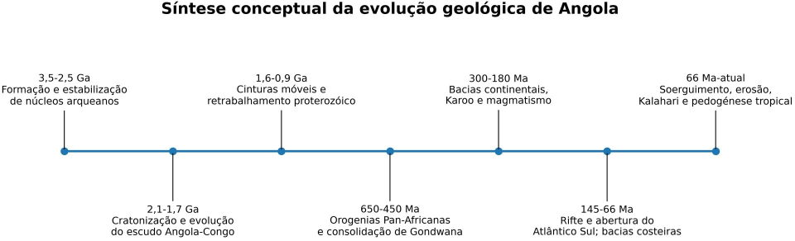
Figura 2 - Síntese conceptual da evolução geológica de Angola.
Fonte: Elaboração própria com base em Silva (2014), Masse e Laurent (2016) e literatura do PLANAGEO.

Tabela 1 - Síntese da evolução geológica e implicações pedogenéticas.
Intervalo | Idade aproximada | Processos geológicos | Relevância para os solos
Paleoarcaico-Neoarcaico | c. 3,5-2,5 Ga | Formação de núcleos crustais antigos, gnaisses, migmatitos, rochas máficas e granitóides. | Material de origem muito antigo, frequentemente intensamente alterado onde exposto.
Paleoproterozóico | c. 2,1-1,7 Ga | Cratonização e estabilização de partes do domínio Angola-Congo. | Superfícies estáveis  favorecem alteração  prolongada e  desenvolvimento de perfis espessos.
Meso-Neoproterozóico | c. 1,6-0,54 Ga | Faixas móveis, sedimentação, magmatismo, metamorfismo e retrabalhamento. | Grande diversidade litológica e mineralógica, com respostas pedogenéticas distintas.
Paleozóico-Mesozóico | c. 450-145 Ma | Bacias continentais, sequências Karoo e eventos magmáticos. | Substratos sedimentares e vulcânicos com propriedades físicas e químicas contrastantes.
Cretácico | c. 145-66 Ma | Rifte, abertura do Atlântico Sul e desenvolvimento das bacias costeiras. | Sedimentos costeiros,  carbonatos, evaporitos, vulcânicas e materiais retrabalhados.
Cenozóico-Atual | 66 Ma-atual | Soerguimento, erosão, dissecação, Kalahari e pedogénese tropical. | Coberturas arenosas extensas no leste e perfis ferralíticos em superfícies antigas do oeste-centro.

- GRANDES DOMÍNIOS GEOLÓGICOS E SUA RELEVÂNCIA PARA O MAPEAMENTO
Para fins de orientação regional, a geologia angolana pode ser discutida em grandes domínios interpretativos. Essa simplificação não substitui a cartografia geológica oficial e não deve ser utilizada para decisões locais sem consulta às unidades detalhadas. A sua função no projeto é explicar os principais contrastes que orientaram o desenho cartográfico e amostral.

  - Embasamento cristalino e escudo Angola-Congo
Grande parte do oeste e centro do país apresenta rochas cristalinas e metamórficas antigas. A alteração prolongada de gnaisses, granitos, quartzitos, xistos e litologias associadas pode originar rególitos espessos, enriquecimento residual de óxidos de ferro e alumínio e solos ferralíticos. A composição mineralógica original, o grau de fraturamento, a posição topográfica e a drenagem alteram significativamente o resultado pedológico.
  - Domínio Lunda-Kasai e nordeste
O Nordeste reúne terrenos antigos, coberturas sedimentares, depósitos associados a sistemas fluviais e ocorrências magmáticas relevantes. Além do interesse mineral, esse domínio apresenta forte importância para a diferenciação do material de origem e para a compreensão de áreas onde depósitos transportados podem romper a correspondência direta entre rocha subjacente e solo superficial.
  - Coberturas do Kalahari no leste
A metade oriental do país é amplamente influenciada por coberturas arenosas do Kalahari. Segundo Huntley (2023), os Arenosols representam cerca de 53% do território e as areias do Kalahari escondem muitas formações geológicas subjacentes. Nesses ambientes, a geologia do substrato profundo pode exercer menor controlo direto sobre a camada superficial do que o material arenoso transportado, exigindo interpretação diferenciada.
  - Bacias costeiras e margem atlântica
A faixa costeira inclui bacias sedimentares relacionadas à evolução da margem atlântica, com rochas e depósitos mesozóicos e cenozóicos, além de unidades vulcânicas e materiais inconsolidados. A diversidade estratigráfica, a aridez crescente para sul e os processos erosivos costeiros produzem solos e superfícies muito diferentes do planalto interior.
  - Sul e sudoeste
No sul e sudoeste, a interação entre embasamento, sequências sedimentares, complexos ígneos, escarpa, planalto e ambientes áridos cria mosaicos pedológicos complexos. A região foi objeto de levantamentos integrados do PLANAGEO, que combinaram cartografia geológica, geofísica, geoquímica e prospeção de recursos.
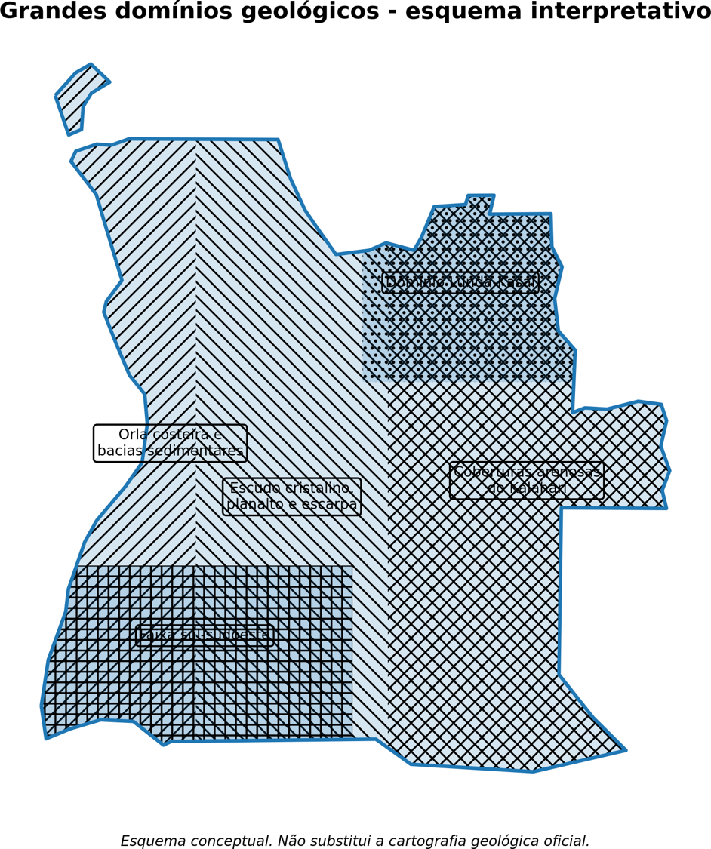
Figura 3 - Grandes domínios geológicos de Angola - esquema interpretativo.
Fonte: elaboração própria para fins explicativos. Os limites são aproximados e não substituem a camada Geologia_Angola utilizada no processamento.

- GEOLOGIA, MATERIAL DE ORIGEM E FORMAÇÃO DOS SOLOS
A utilização da geologia como base de direção encontra fundamento na teoria dos fatores de formação do solo. O solo é função da interação entre material de origem, clima, organismos, relevo, tempo e posição geográfica, podendo ainda ser modificado pelo uso humano. Em mapeamento digital de solos, esses fatores são representados por covariáveis ambientais que ajudam a explicar e prever a distribuição espacial das propriedades pedológicas (FAO, 2024).
A rocha ou sedimento de origem fornece minerais primários, textura inicial, elementos químicos, estruturas e propriedades de fraturamento. Durante o intemperismo, minerais instáveis são transformados, elementos solúveis podem ser removidos e compostos de ferro e alumínio podem concentrar-se. A coloração vermelha, alaranjada ou amarela de muitos Ferralsols está frequentemente associada à oxidação de compostos de ferro; porém, a cor depende igualmente de hidratação, drenagem, matéria orgânica, condições redox e tempo de formação.
A HubGeo não utilizou a geologia para afirmar que determinada unidade geológica produz automaticamente um único tipo de solo. A equipa empregou essa base para: (i) organizar contextos de material de origem; (ii) apoiar a estratificação da amostragem; (iii) subdividir polígonos de Solos muito extensos; (iv) identificar descontinuidades plausíveis; e (v) orientar a revisão de pontos divergentes.
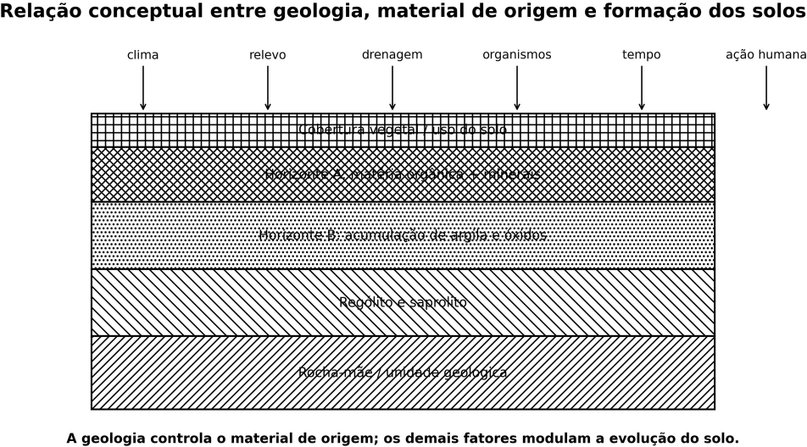
Figura 4 - Relação conceptual entre geologia, material de origem e formação dos solos.
Fonte: elaboração própria, com base no modelo dos fatores de formação do solo e nas orientações de mapeamento digital da FAO.

Tabela 2 - Funções da geologia no desenho do projeto.
Componente | Influência pedogenética | Aplicação no projeto
Material de origem | Mineralogia, textura inicial, elementos químicos e alterabilidade. | Separação de contextos litológicos e avaliação da plausibilidade pedológica.
Estrutura e fraturamento | Permeabilidade, drenagem, profundidade de alteração e circulação de água. | Apoio à interpretação de espessura, erosão e variações locais.
Idade e estabilidade da superfície | Tempo disponível para intemperismo e lixiviação. | Priorização de superfícies antigas com potencial para perfis profundos.
Depósitos transportados | O solo pode derivar de sedimento diferente da rocha subjacente. | Evita interpretação direta em áreas aluviais, eólicas e coluviais.
Descontinuidades geológicas | Mudança de litologia ou estrutura pode produzir mudança pedológica. | Recorte e revisão de limites de manchas.
Geologia + relevo + clima | A pedogénese resulta de interação, não de fator único. | Amostragem integrada e classificação com níveis de confiança.

- HISTÓRIA DO CONHECIMENTO E DA CARTOGRAFIA GEOLÓGICA DE ANGOLA
A história da investigação geológica de Angola é inseparável da exploração territorial, da procura de recursos naturais, da construção de infraestruturas e do desenvolvimento científico. No século XIX, viajantes, naturalistas e engenheiros produziram as primeiras descrições sistemáticas de rochas, minerais
e sequências sedimentares. Entre os nomes documentados encontram-se László Magyar, Friedrich Welwitsch e John Joachim Monteiro. Welwitsch percorreu Angola entre 1853 e 1860 e realizou descrições do escudo africano e de sua cobertura sedimentar; Monteiro associou observações geológicas à atividade mineira e à faixa costeira (Masse & Laurent, 2016).
Entre 1875 e 1890, as expedições e os trabalhos associados a Paul Choffat contribuíram para consolidar observações estratigráficas e paleontológicas. No início do século XX, a construção do Caminho de Ferro de Benguela facilitou o acesso ao interior e permitiu novas campanhas. Na década de 1920 surgiram mapas de maior alcance territorial, incluindo trabalhos de José Bacelar Bebiano e Fernando Mouta.
O período de 1949 a 1974 foi marcado por cartografia mais detalhada das séries costeiras entre Kwanza e Namibe. Entre 1975 e 2000 foram concluídas sínteses, incluindo versões do mapa geológico de Angola à escala 1:1.000.000. Desde 2000, a literatura regista uma retoma do trabalho de campo por universidades e equipas de investigação.
O Plano Nacional de Geologia - PLANAGEO - representa uma etapa estruturante recente. O projeto integrou levantamentos geológicos, aerogeofísicos e geoquímicos, prospeção de matérias-primas e recursos minerais e estudos em áreas-alvo. Na região sudoeste, trabalhos executados entre 2014 e 2022 produziram cartografia a 1:250.000, sínteses a 1:500.000 e 1:1.000.000 e levantamentos detalhados em áreas selecionadas. O Governo angolano mantém entre os objetivos sectoriais a ampliação do conhecimento geológico e a atualização da cartografia, incluindo produtos pedológicos.
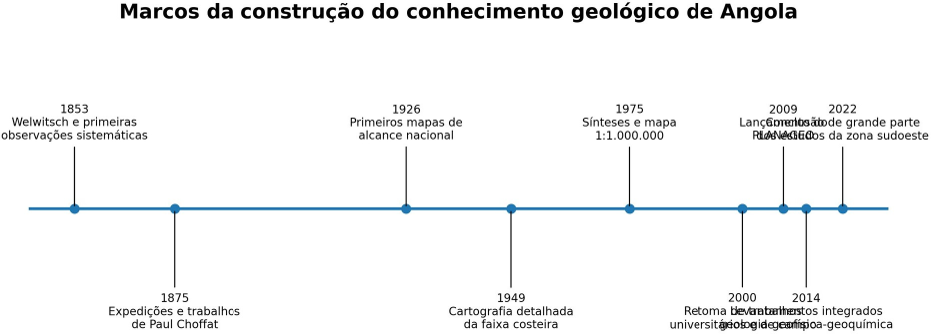
Figura 5 - Marcos da construção do conhecimento geológico de Angola.
Fonte: elaboração própria com base em Masse e Laurent (2016), MIREMPET e García-Lobón et al. (2025).

Tabela 3 - Etapas históricas da investigação geológica em Angola.
Período | Marco | Contribuição
1849-1864 | Expedições de Magyar, Welwitsch, Monteiro e outros observadores. | Primeiras descrições de rochas, sequências sedimentares e recursos.
1875-1890 | Campanhas científicas e trabalhos de Paul Choffat. | Avanço da estratigrafia e do inventário geológico.
1910-1949 | Serviços geológicos, mapas iniciais e apoio de novas infraestruturas. | Primeiros mapas com alcance nacional e maior sistematização.
1949-1974 | Cartografia detalhada da costa Kwanza-Benguela-Namibe. | Melhor definição das séries costeiras e bacias sedimentares.
1975-2000 | Sínteses pós-independência e atualização de trabalhos anteriores. | Consolidação de mapa geológico nacional em pequena escala.
Desde 2000 | Retoma de trabalhos de campo e investigação universitária. | Novos dados, geocronologia, revisão estratigráfica e geodinâmica.
2009-2022 | PLANAGEO e levantamentos interdisciplinares. | Base geológica, geofísica, geoquímica e de recursos em ambiente digital.

- IMPORTÂNCIA DA GEOLOGIA PARA O PROJETO DE SOLOS VERMELHOS
A HubGeo adotou a camada Geologia Angola como elemento estruturante do trabalho, o que permitiu transformar uma seleção temática ampla numa base mais compartimentada e operacional. A equipa realizou a interseção com a geologia para subdividir uma mesma mancha de solo sempre que esta atravessava unidades geológicas distintas. Com isso, a HubGeo criou unidades de análise mais coerentes para a validação posterior, permitindo interpretar cada ponto de campo dentro do seu contexto geológico específico.
A importância da geologia manifesta-se em quatro níveis. No nível científico, fornece o enquadramento do material de origem e da evolução da paisagem. No nível cartográfico, oferece limites e descontinuidades úteis para recorte. No nível operacional, direciona rotas, prioridades e distribuição de pontos. No nível institucional, conecta a base de solos a infraestruturas nacionais já desenvolvidas pelo IGEO e pelo PLANAGEO.
A HubGeo utilizou a geologia como base de direção e compartimentação, e não como substituto da observação pedológica. A equipa tratou a mancha preliminar como uma hipótese cartográfica, destinada a ser confirmada e corrigida por pontos, perfis, descrições e, quando disponíveis, análises laboratoriais.

- CLASSIFICAÇÃO OPERACIONAL ADOTADA PARA OS SOLOS VERMELHOS
A HubGeo desenvolveu a classificação preliminar a partir dos atributos existentes na camada de Solos. A equipa inspecionou os campos ISOCSUID, OTHER, LANDFORM, LITHOLOGY, SOILS, WRB, DOMSOILS e CODE_WRB e estruturou uma rotina para localizar referências explícitas ou correlatas à coloração vermelha e a classes pedológicas associadas.
A HubGeo adotou como critério principal a procura do radical “verm”, de modo a abranger as formas vermelho, vermelha, vermelhos e vermelhas. Como critérios auxiliares, a equipa pesquisou LV, Latossol...Verm, Argissol...Verm, Nitisol...Verm, Ferral e Red, sem distinção entre maiúsculas e minúsculas.
A utilização de “Ferral” como indicador auxiliar ampliou a sensibilidade da seleção, mas também pode incluir classes ferralíticas que não correspondam exatamente à categoria de cor pretendida pelo cliente. Por essa razão, a HubGeo tratou o produto como preliminar. Para a consolidação, a HubGeo recomenda substituir ou complementar os padrões genéricos por uma lista exata de valores aprovada por especialista e associada à nomenclatura original da base.
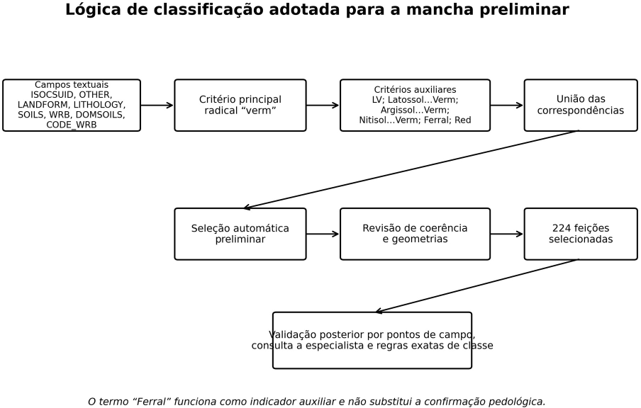
Figura 6 - Lógica de classificação adotada para a mancha preliminar.
Fonte: elaboração própria a partir da rotina efetivamente aplicada.

Tabela 4 - Critérios textuais da classificação preliminar.
Padrão | Função | Interpretação | Cautela
“verm” | Critério principal | Captura referências explícitas a vermelho/vermelha. | Baixo risco de ambiguidade quando a descrição é completa.
LV | Auxiliar | Pode representar Latossolo Vermelho em algumas convenções. | Deve ser confirmado pela legenda da base.
Latossol...Verm/  Argissol...Verm/  Nitisol...Verm | Auxiliar | Captura denominações compostas. | Dependente da língua e da grafia adotada.
Ferral | Auxiliar ampliado | Relaciona-se a Ferralsols e termos ferralíticos. | Não garante, isoladamente, a cor-alvo; exige validação.
Red | Auxiliar | Captura descrições em inglês. | Necessário verificar contexto do campo.

- CONCEÇÃO DA BASE CARTOGRÁFICA
A HubGeo concebeu a base cartográfica como um sistema integrado de camadas, atributos, observações e versões. A equipa utilizou a camada de Solos como referência temática primária, a camada de Geologia como contexto de material de origem e limite de compartimentação, e os pontos de acervo, de campo e de interpretação de imagens como evidências para validação e refinamento.
A arquitetura evita que o produto final seja reduzido a um mapa estático. Cada polígono deve manter informação sobre origem, regra de classificação, fase do projeto, evidências de suporte, nível de confiança, data de atualização e responsável pela revisão. Essa abordagem permite que o produto seja atualizado sem perder o histórico das decisões anteriores.
Tabela 5 - Componentes da base cartográfica.
Camada | Geometria | Função | Estado/observação
Solos_Angola.shp | Polígonos | Base temática principal e atributos pedológicos. | 349 feições.
Geologia_Angola.shp | Polígonos | Material de origem, compartimentação e direção amostral. | 6.235 feições.
Mancha Solos_Vermelhos | Polígonos | Resultado preliminar da seleção e interseção. | 7.661 fragmentos.
Pontos do acervo empresarial | Pontos | Conhecimento histórico e observações previamente disponíveis. | Quantidade a consolidar.
Pontos de campo | Pontos | Evidência direta, descrição, fotografias e amostras. | Quantidade a consolidar.
Pontos por imagem de satélite | Pontos | Interpretação remota, deteção de padrões e apoio à cobertura. | Quantidade a consolidar.
Quadrículas de articulação | Polígonos | Organização do levantamento, identificação de lacunas e logística. | 230 km × 20 km por célula.

- PREPARAÇÃO E CONTROLO DAS CAMADAS VETORIAIS

  - Verificação dos componentes do shapefile
A HubGeo recebeu os componentes necessários das camadas de Geologia e Solos, incluindo arquivos .shp, .shx e .dbf, além de arquivos auxiliares quando disponíveis. No conjunto de dados, o arquivo .shp armazena as geometrias, o .shx contém o índice geométrico e o .dbf armazena os atributos. A presença do .prj é essencial para documentar o sistema de referência espacial.

  - Sistema de referência espacial
A HubGeo verificou que a camada de Geologia possuía referência espacial disponível, enquanto a camada de Solos não apresentava arquivo .prj no conjunto recebido. Como medida operacional, a equipa atribuiu à camada de Solos o mesmo referencial da Geologia, partindo da hipótese de que ambas se encontravam no mesmo sistema. A HubGeo manteve essa decisão registada como condicionante técnica, sujeita à confirmação pela fonte original.

  - Validação geométrica
A HubGeo verificou as geometrias e, quando necessário, aplicou rotinas de validação e correção. A equipa considerou problemas como auto-interseções, anéis inválidos, polígonos vazios e coleções geométricas inadequadas. Esse controlo foi necessário porque erros topológicos podem causar perda de feições, falhas de interseção e resultados inconsistentes.

  - Ambiente de processamento
Na leitura inicial, a HubGeo identificou incompatibilidade entre versões das bibliotecas geoespaciais no tratamento de polígonos com GeoPandas. Para assegurar continuidade e rastreabilidade, a equipa reestruturou o processamento utilizando Fiona para leitura e escrita, Shapely para operações geométricas e STRtree para indexação espacial.
Tabela 6 - Controlo básico das camadas vetoriais.
Item | Verificação | Resultado esperado
Integridade do arquivo | Confirmar presença de .shp, .shx e .dbf. | Camada legível e atributos acessíveis.
CRS | Comparar .prj, extensão e coordenadas. | Camadas espacialmente compatíveis.
Geometria | Validar e corrigir polígonos. | Sem auto-interseção e sem geometrias vazias.
Atributos | Rever nomes, tipos, codificação e valores nulos. | Classificação consistente e legível.
Cobertura espacial | Comparar extensões e sobreposição. | Evitar cruzamentos entre camadas desalinhadas.
Rastreabilidade | Registar fonte, data, versão e regra. | Reprodução do processamento.

- GERAÇÃO DA MANCHA PRELIMINAR - FASE I
A HubGeo executou a Fase I em quatro blocos: inventário de dados, seleção temática, correção geométrica e interseção espacial. Nessa etapa, a equipa extraiu da camada de Solos as unidades potencialmente associadas a solos vermelhos e subdividiu essas unidades de acordo com a geologia.
  - Leitura das camadas de Solos e Geologia e contagem das feições.
  - Inspeção dos campos textuais da camada de Solos.
  - Aplicação dos critérios “verm” e padrões auxiliares.
  - Seleção das feições correspondentes.
  - Validação e correção das geometrias.
  - Construção de índice espacial da Geologia.
  - Interseção de cada polígono selecionado com as unidades geológicas sobrepostas.
  - Conversão das partes poligonais para geometria compatível e gravação do resultado.
  - Preservação apenas dos atributos da camada de Solos na saída.
  - Compactação dos componentes do shapefile e geração de relatório auxiliar.

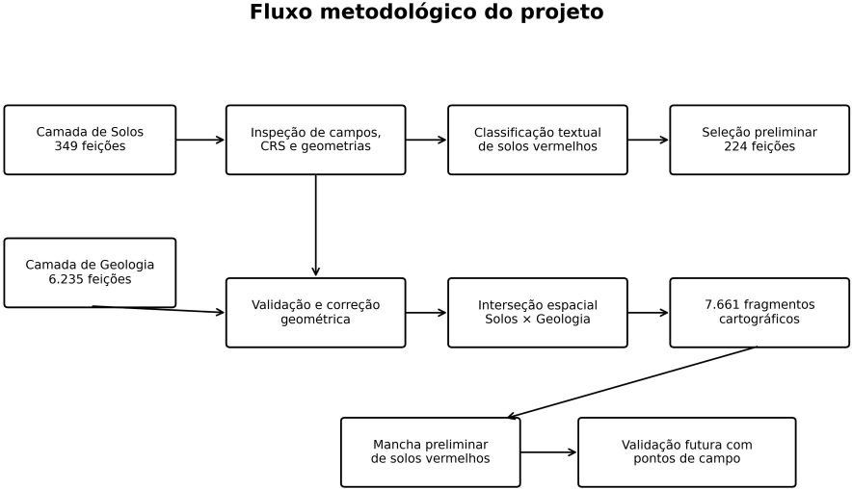
Figura 7 - Fluxo metodológico do projeto.
Fonte: elaboração própria a partir do processamento executado.

  - Resultados quantitativos
A camada de Solos continha 349 feições. A aplicação dos critérios textuais selecionou 224 feições, equivalentes a aproximadamente 64,2% do total de polígonos. Esse percentual refere-se ao número de feições, e não à proporção de área do território.
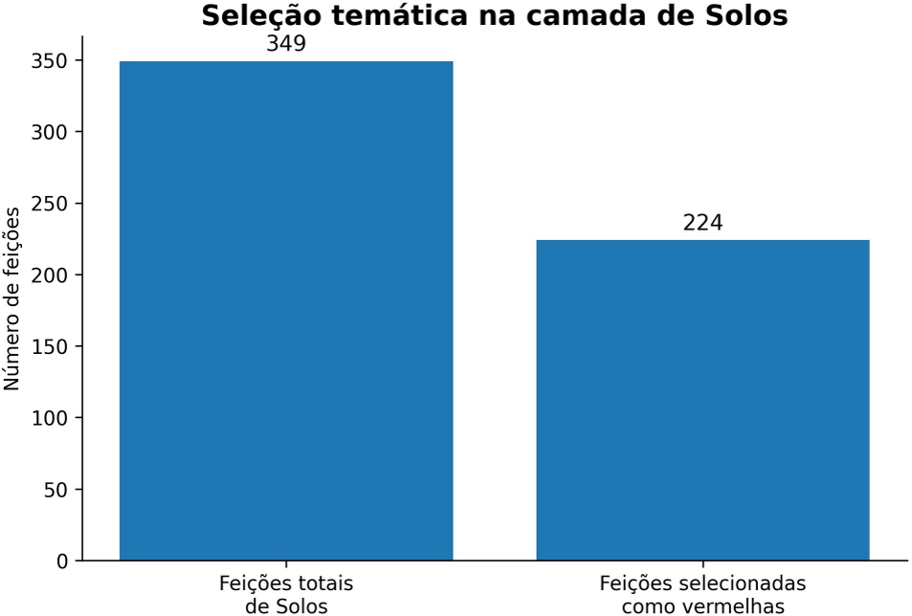
Figura 8 - Seleção temática na camada de Solos.
Fonte: elaboração própria.
A camada de Geologia continha 6.235 feições. A interseção gerou 7.661 fragmentos cartográficos. Em média, cada feição de solo selecionada originou aproximadamente 34 fragmentos, embora a distribuição real seja desigual: polígonos que atravessam muitas unidades geológicas são mais fragmentados do que polígonos contidos numa única unidade.
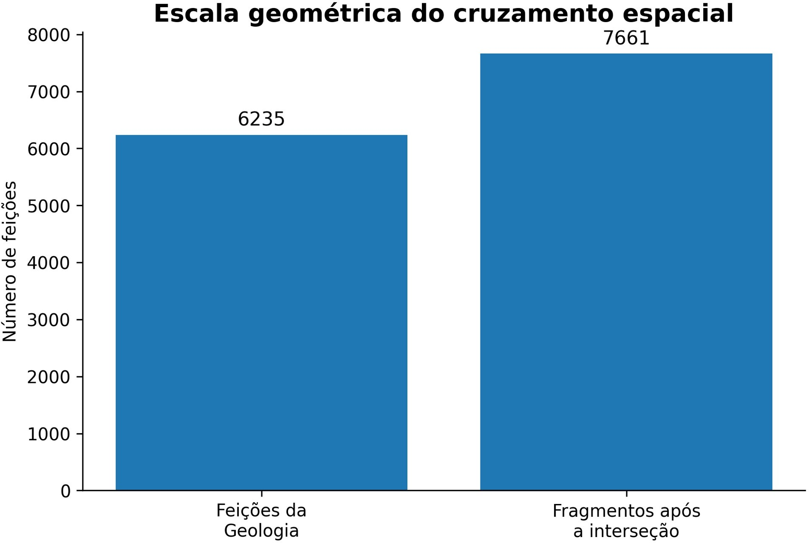
Figura 9 - Escala geométrica do cruzamento espacial.
Fonte: elaboração própria.

Tabela 7 - Síntese numérica da Fase I.
Indicador | Valor | Interpretação
Feições originais de Solos | 349 | Polígonos da base temática.
Feições selecionadas como vermelhas | 224 | Seleção textual preliminar.
Participação por número de feições | 64,2% | Não representa percentagem de área.
Feições da Geologia | 6.235 | Polígonos utilizados na interseção.
Fragmentos resultantes | 7.661 | Partes de Solos recortadas pela Geologia.
Fragmentação média teórica | 34,2 fragmentos/feição selecionada | Indicador descritivo; a fragmentação real varia.

  - Interpretação do produto
A HubGeo não desenhou manualmente a primeira mancha do arquivo final, nem as demais. Cada mancha corresponde a uma parte de um polígono original de Solo considerado vermelho que a equipa recortou por uma unidade da Geologia. O resultado preserva os atributos do Solo e utiliza a Geologia como limite de subdivisão.
Essa distinção é importante: o cruzamento não comprova a ocorrência de solo vermelho; ele gera unidades de análise mais detalhadas. A confirmação depende da Fase II.

- ARTICULAÇÃO CARTOGRÁFICA E QUADRÍCULAS
Para organizar um território extenso, a HubGeo considerou uma grelha de quadrículas com 230 km por 20 km. Cada célula possui área nominal de 4.600 km². A divisão da área nacional de referência por essa área resulta numa equivalência teórica próxima de 271 células.
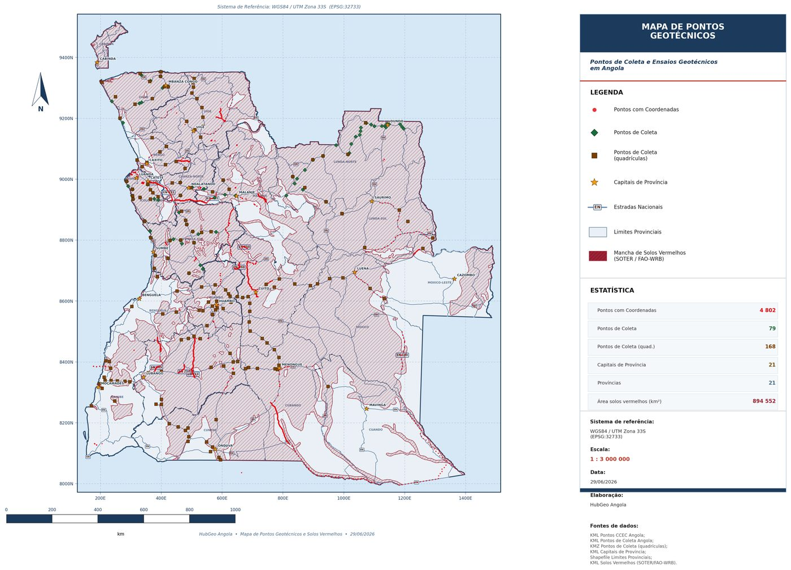
O número exato da grelha não pode ser deduzido apenas por divisão de áreas. Ele depende da origem da malha, orientação, projeção, retângulo envolvente, inclusão de Cabinda, critério para células que apenas tocam o território e manutenção ou exclusão de células parciais. O valor definitivo deve ser obtido pela contagem da camada vetorial da grelha depois do recorte.
A quadrícula funciona como unidade logística e de acompanhamento. Ela permite codificar pontos, medir densidade amostral, identificar vazios, distribuir equipas, organizar campanhas e estabelecer prioridades. Não deve ser confundida com unidade pedológica ou geológica.
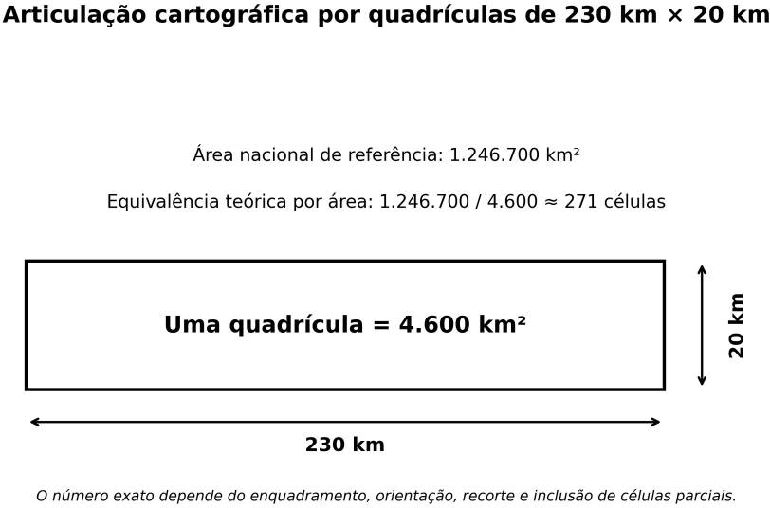
Figura 10 - Articulação cartográfica por quadrículas de 230 km × 20 km.
Fonte: elaboração própria. A equivalência de 271 células é teórica; o total exato depende da camada de grelha.

Tabela 8 - Parâmetros da articulação cartográfica.
Parâmetro | Valor | Observação
Dimensão | 230 km × 20 km | Unidade nominal de articulação.
Área por célula | 4.600 km² | 230 × 20.
Área nacional de referência | 1.246.700 km² | Indicador territorial de Angola.
Equivalência teórica | ≈ 271 células | Área nacional dividida pela área da célula.
Total cartográfico exato | A determinar na camada | Depende de recorte, projeção e células parciais.
Código recomendado | AO_Q_XXXX | Identificador único para pontos e produtos.

- ESTRATÉGIA DE AMOSTRAGEM E FONTES DE PONTOS
A representatividade nacional não depende apenas do número total de pontos, mas da forma como eles cobrem os diferentes contextos geológicos, pedológicos e geomorfológicos. Um grande número de observações concentradas numa única região pode ser menos informativo do que uma amostra menor, porém bem distribuída entre unidades contrastantes.
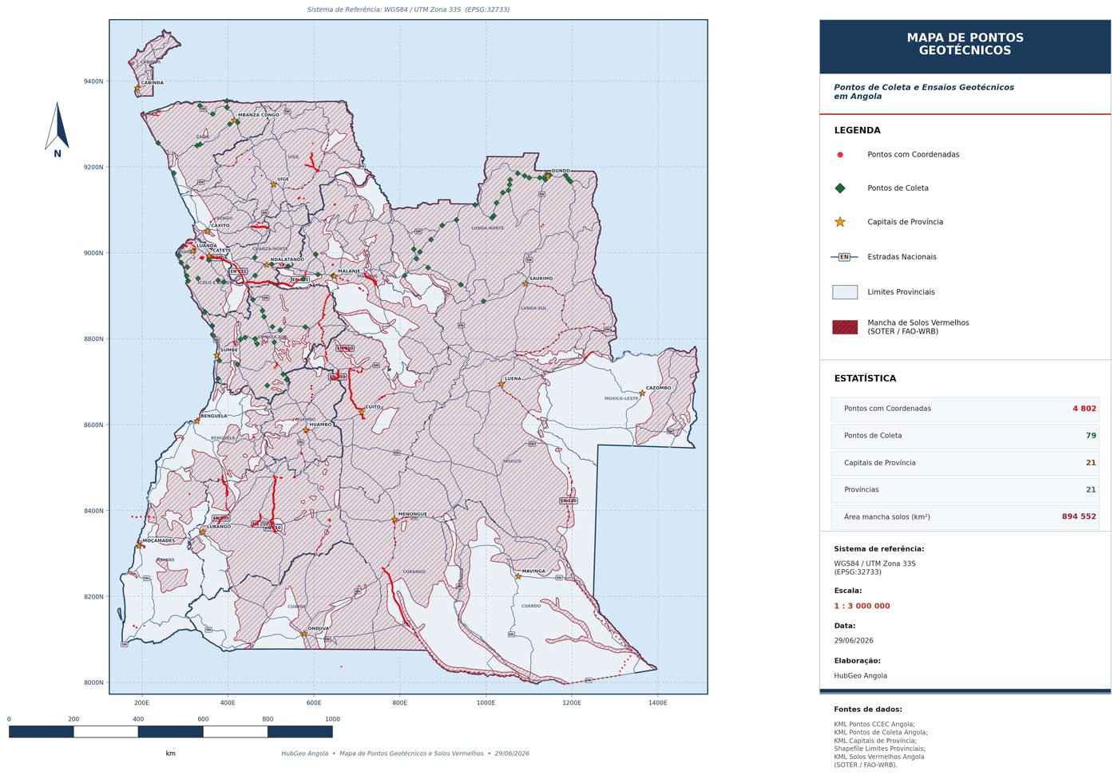
A estratégia do projeto integra três grupos de pontos: acervo técnico da empresa, observações de campo e pontos interpretados com apoio de imagens de satélite. Cada fonte possui valor e limitações diferentes. O acervo amplia a série histórica; o campo fornece evidência direta; e a imagem melhora a continuidade espacial e a identificação de áreas prioritárias, mas não substitui a descrição pedológica.
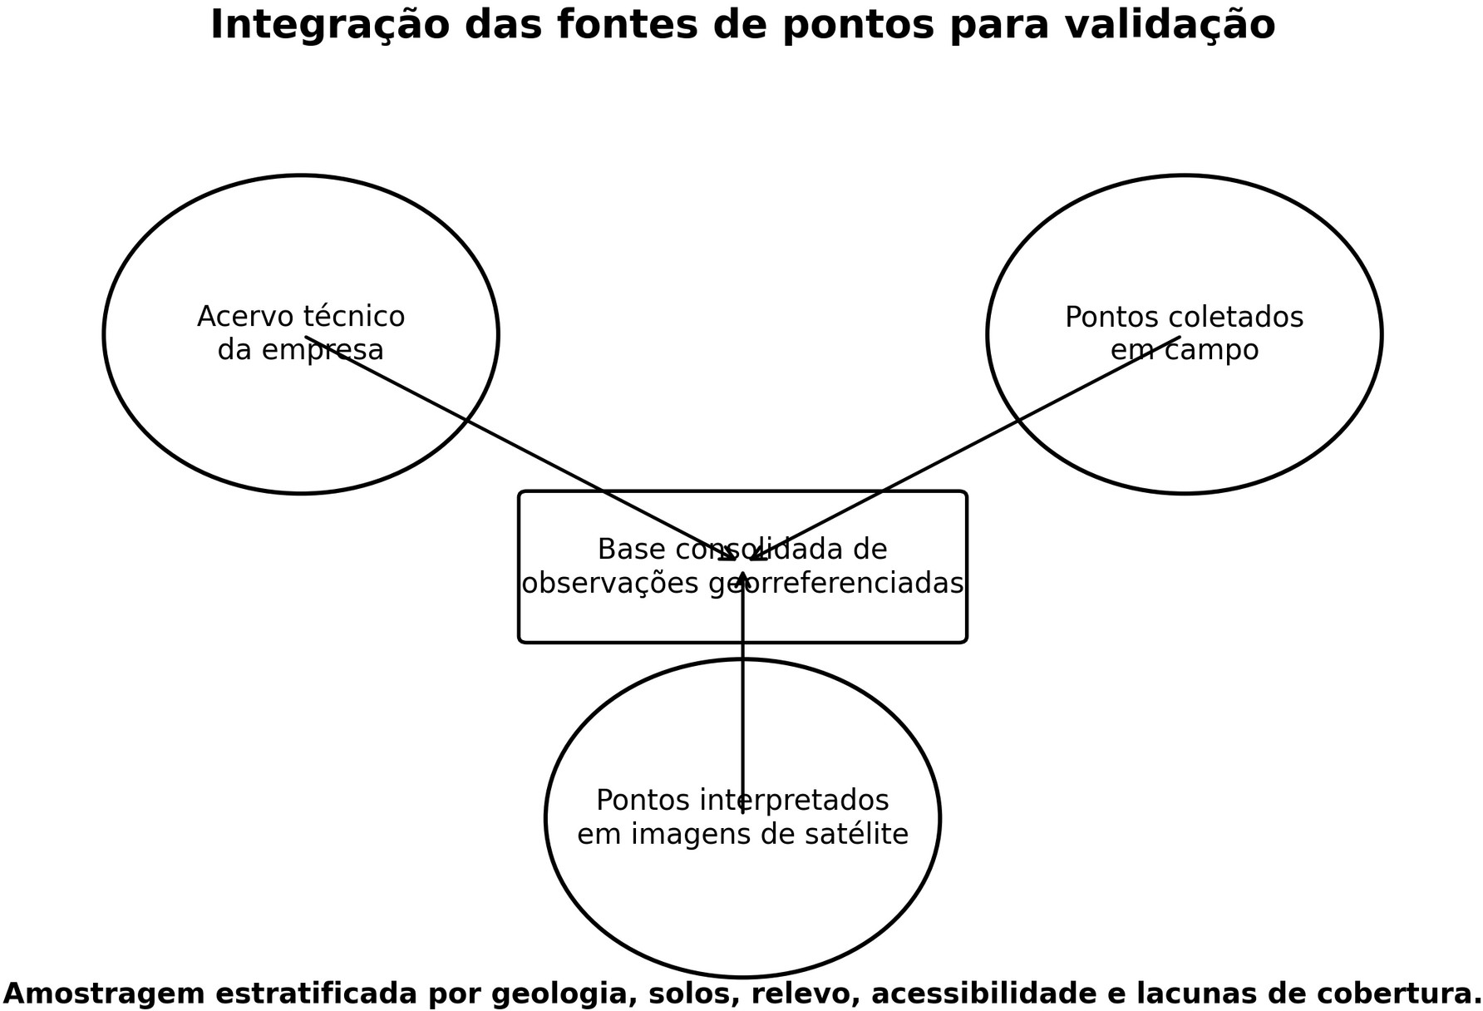
Figura 11 - Integração das fontes de pontos para validação.
Fonte: elaboração própria.

Tabela 9 - Fontes de observação e papel na validação.
Fonte | Conteúdo | Vantagem | Cautela
Acervo empresarial | Dados históricos, relatórios, coordenadas, fotografias e descrições existentes. | Cobertura temporal e redução de custos. | Padronizar coordenadas, nomenclatura, precisão e qualidade.
Campo | Observação direta, cor, textura, perfil, drenagem, posição no relevo e amostras. | Maior força de validação. | Logística, acesso, segurança, sazonalidade e custo.
Imagem de satélite | Padrões de cor, relevo, cobertura, erosão, acessos e mudanças. | Cobertura ampla e apoio ao planeamento. | Vegetação, humidade e superfície exposta podem confundir interpretação.
Cartografia existente | Solos, geologia, relevo, hidrografia e limites. | Estratificação e contexto. | Escala e data de origem limitam detalhe.

  - Amostragem dirigida pela geologia
A distribuição dos pontos deve assegurar presença em diferentes unidades geológicas, materiais de origem, posições de relevo, classes de solo, regimes de drenagem e zonas climáticas. Unidades extensas e heterogéneas requerem mais pontos do que unidades pequenas e homogéneas. Áreas de transição devem receber atenção especial, pois nelas se concentram dúvidas de limite.

  - Critérios de prioridade
- Quadrículas sem qualquer ponto ou com densidade muito baixa.
- Unidades geológicas extensas sem validação pedológica.
- Áreas onde pontos positivos ocorrem fora da mancha preliminar.
- Áreas onde pontos negativos ocorrem dentro da mancha.
- Zonas de transição entre embasamento cristalino, bacias sedimentares e coberturas arenosas.
- Áreas de interesse agrícola, infraestrutural, ambiental ou institucional.
- Locais com acesso viável e capacidade de representar mais de um contexto.

  - Representatividade e escala nacional
Devido à dimensão do país, a amostragem deve ser interpretada como base progressiva. O mapa nacional não deve transmitir precisão superior à densidade e qualidade dos dados. Recomenda-se publicar, juntamente com a classe cartográfica, uma camada de confiança ou densidade de evidências, permitindo distinguir áreas confirmadas, áreas inferidas e áreas prioritárias para futuras campanhas.

- REFINAMENTO DA MANCHA COM PONTOS - FASE II
A Fase II cruzará a mancha preliminar com a planilha de pontos georreferenciados. A planilha deverá conter identificador, coordenadas, sistema de referência, fonte, data, classe ou descrição do solo e indicação clara sobre a presença de solo vermelho. Campos adicionais, como precisão do GPS, fotografia, textura, cor Munsell, posição no relevo, drenagem e profundidade, aumentam a qualidade da decisão.

  - Preparação dos pontos
- Validar células vazias, coordenadas fora de intervalo e inversão latitude/longitude.
- Confirmar o sistema de coordenadas e transformar todos os pontos para o CRS de trabalho.
- Eliminar ou identificar duplicados sem apagar o histórico.
- Normalizar nomes de classes, fontes e valores sim/não.
- Associar cada ponto à quadrícula, unidade geológica, unidade de solo e mancha preliminar.
- 1Atribuir indicador de precisão e nível de confiança.

  - Matriz de concordância
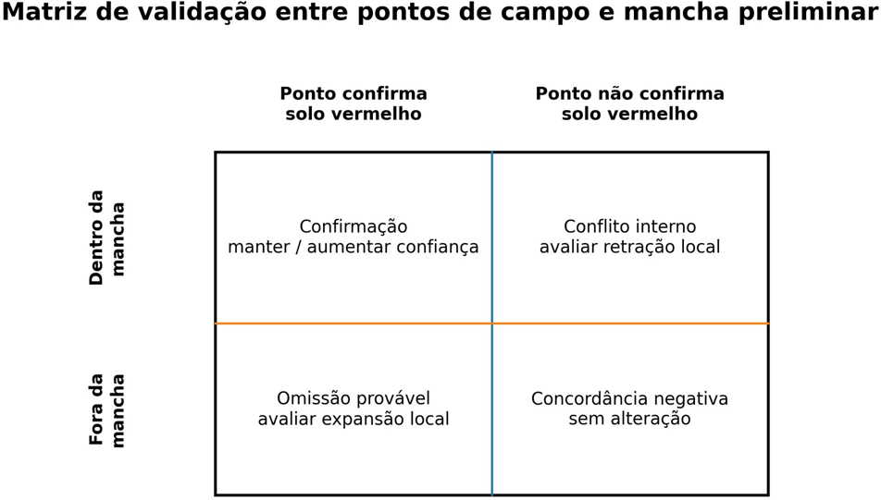
Figura 12 - Matriz de validação entre pontos de campo e mancha preliminar.
Fonte: elaboração própria.

Tabela 10 - Regras de decisão para o cruzamento ponto × mancha.
Posição | Observação | Diagnóstico | Ação recomendada
Dentro | Vermelho confirmado | Concordância positiva. | Manter a mancha e elevar a confiança.
Fora | Vermelho confirmado | Possível omissão. | Avaliar expansão local com apoio de geologia, relevo e imagem.
Dentro | Não vermelho | Possível inclusão indevida. | Avaliar retração, exclusão local ou reclassificação.
Fora | Não vermelho | Concordância negativa. | Não alterar, salvo nova evidência.
Limite | Qualquer classificação | Ponto sensível à precisão posicional. | Aplicar tolerância, rever GPS e contexto cartográfico.

  - Regra de correção conservadora
A HubGeo não adotou a geração automática de grandes polígonos por simples buffer em torno dos pontos. A equipa definiu que o raio de influência deve considerar escala, densidade, precisão, relevo, continuidade da unidade geológica, imagem e distância entre observações. Assim, a HubGeo recomenda uma correção local e progressiva, preservando a mancha onde as evidências não justificam alteração.
Quando existirem vários pontos concordantes numa mesma unidade geológica e contexto geomorfológico, pode-se delinear uma área de expansão ou retração apoiada em limites visíveis, tais como quebra de relevo, drenagem, mudança de litologia, alteração de textura ou padrão espectral. Quando a evidência for isolada, o ponto deve aumentar ou reduzir a confiança local sem necessariamente modificar o polígono.

- MODELO DE CONFIANÇA, INCERTEZA E VALIDAÇÃO
Um produto nacional precisa comunicar não apenas a classe, mas a força da evidência. Propõe-se um modelo com quatro condições: alta confiança, confiança moderada, confiança preliminar e revisão necessária. A classificação pode ser calculada por regras transparentes e revista por especialista.
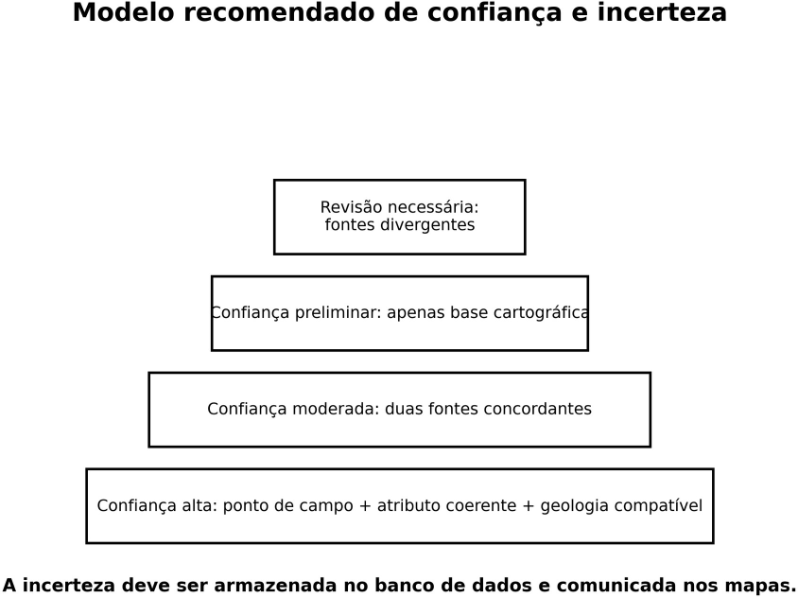
Figura 13 - Modelo recomendado de confiança e incerteza.
Fonte: elaboração própria.
Nível | Condição mínima | Uso
Alta | Ponto de campo válido, atributos coerentes e contexto geológico compatível. | Uso institucional com menor restrição, respeitando a escala.
Moderada | Duas fontes concordantes, por exemplo acervo + imagem ou ponto + cartografia. | Adequada para planeamento regional e priorização.
Preliminar | Apenas classificação automática e cruzamento cartográfico. | Necessita confirmação antes de decisões locais.
Revisão necessária | Fontes divergentes, ponto no limite, CRS duvidoso ou baixa precisão. | Não utilizar isoladamente; priorizar verificação.

- BANCO DE DADOS GEOPEDOLÓGICO
O banco de dados é um produto central do projeto. Ele garante que as observações não sejam perdidas em planilhas desconectadas e que cada alteração cartográfica possa ser rastreada. Recomenda-se o uso de estrutura espacial capaz de armazenar geometrias, relacionamentos, metadados e histórico de versões.
A unidade básica é o ponto de observação. A ele podem ser ligados descrição de solo, amostras, resultados laboratoriais, fotografias, evidências de imagem, unidade geológica, quadrícula e decisão cartográfica. As manchas devem guardar fase, classe, regra, confiança, data de criação, data de revisão e identificação da versão.
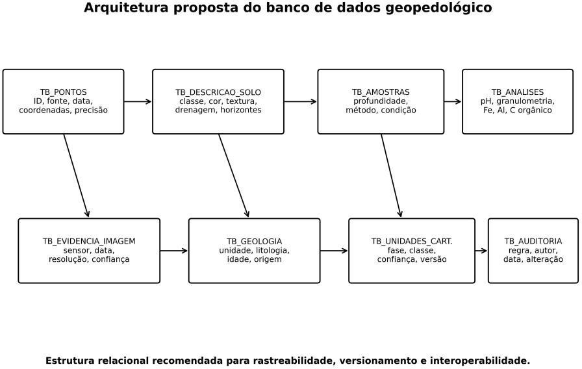
Figura 14 - Arquitetura proposta do banco de dados geopedológico.

Tabela 11 - Estrutura mínima do banco de dados.
Tabela | Campos principais | Finalidade
TB_PONTOS | id_ponto, fonte, data, latitude, longitude, CRS, precisão, observador | Cadastro central das observações.
TB_DESCRICAO_SOLO | id_ponto, classe, cor, textura, estrutura, drenagem, horizontes, profundidade | Descrição pedológica padronizada.
TB_AMOSTRAS | id_amostra, id_ponto, profundidade inicial/final, método, conservação | Rastreio da amostra física.
TB_ANALISES | id_amostra, laboratório, método, pH, granulometria, Fe, Al, carbono e outros | Resultados laboratoriais, quando disponíveis.
TB_EVIDENCIA_IMAGEM | id_ponto, sensor/fonte, data, resolução, interpretação, confiança | Documentação da interpretação remota.
TB_GEOLOGIA | id_unidade, unidade, litologia, idade, legenda, fonte | Contexto geológico.
TB_UNIDADES_CARTOGRAFICAS | id_mancha, fase, classe, confiança, área, versão | Polígonos preliminares e corrigidos.
TB_AUDITORIA | id_evento, objeto, regra, autor, data, alteração, versão anterior | Histórico completo de revisão.

  - Padrões de interoperabilidade
- Utilizar identificadores únicos e permanentes.
- Guardar coordenadas originais e coordenadas transformadas.
- Registar CRS por código e descrição.
- Adotar domínios controlados para fonte, classe, confiança e estado.
- Manter datas no formato internacional e horários quando necessário.
- Separar valor, unidade de medida, método e limite de deteção nas análises.
- Guardar fotografias e documentos por ligação rastreável, evitando nomes informais.
- Exportar produtos de distribuição em GeoPackage, shapefile, KML e serviços web, mantendo o banco principal em formato mais robusto.

- CONTROLO DE QUALIDADE E AUDITORIA
A HubGeo estruturou o controlo de qualidade para abranger origem dos dados, posição, geometria, atributos, classificação, coerência espacial, revisão especializada e versionamento. A metodologia estabelece que nenhuma mancha seja alterada sem o registo da regra aplicada e da evidência utilizada.
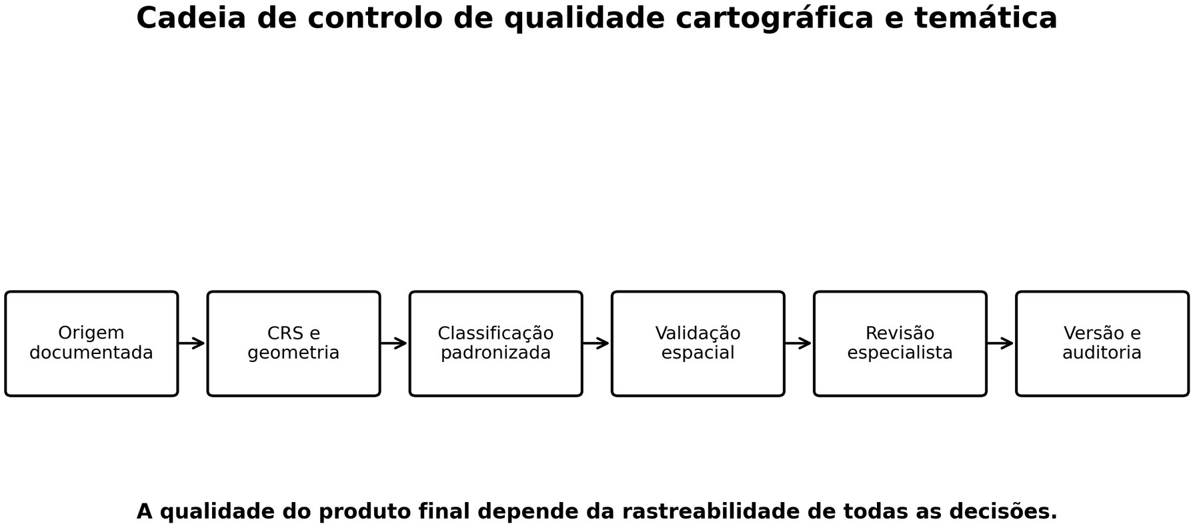
Figura 15 - Cadeia de controlo de qualidade cartográfica e temática.
Fonte: elaboração própria.

Tabela 12 - Plano de controlo de qualidade
Dimensão | Verificação | Produto de controlo
Posicional | CRS, precisão do GPS, duplicados, pontos fora do país. | Relatório de erros e pontos corrigidos.
Geométrica | Polígonos inválidos, sobreposições, lacunas, partes vazias. | Camada válida e topologicamente coerente.
Temática | Nomenclatura, regra de classe, valores desconhecidos. | Domínios padronizados e dicionário.
Lógica | Ponto vermelho fora, ponto negativo dentro, conflito de fontes. | Tabela de divergências.
Amostral | Densidade por quadrícula e por unidade geológica. | Mapa de lacunas e prioridades.
Documental | Fonte, data, autor, método e versão. | Metadados e trilha de auditoria.

- PRODUTOS CARTOGRÁFICOS E ENTREGÁVEIS

  - Produtos gerados na Fase I
- Camada vetorial preliminar Solos_Vermelhos.
- Arquivo compactado com os componentes do shapefile.
- Resumo dos campos textuais da camada de Solos.
- Relatório simplificado do processamento.
- Contagens de feições de entrada, seleção e saída.
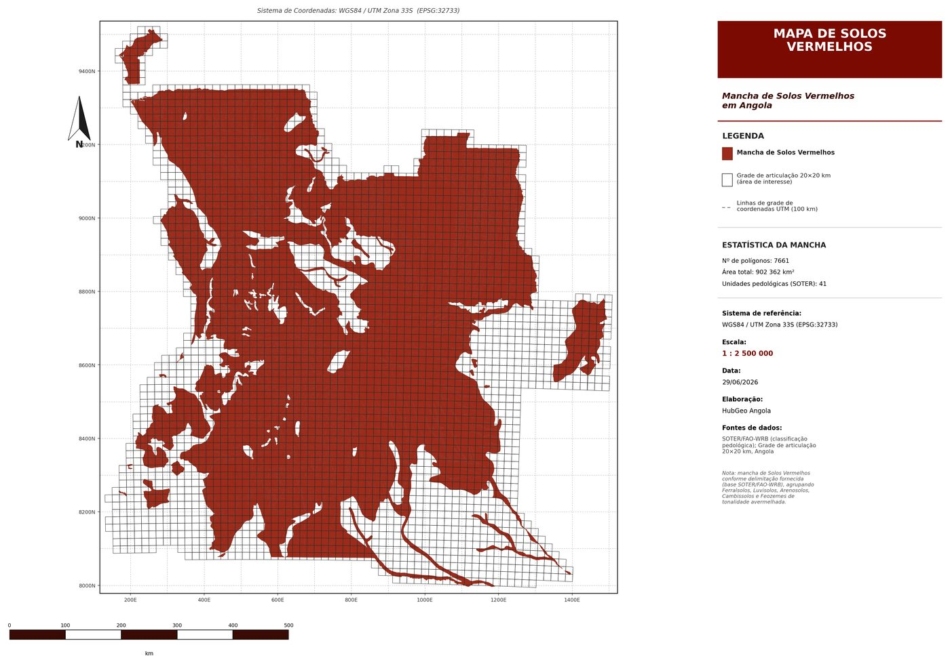

  - Produtos previstos na Fase II
- Camada consolidada de pontos do acervo, campo e interpretação de imagens.
- Tabela de concordância e divergência entre pontos e mancha.
- Camadas de inclusão, exclusão e revisão.
- Mancha corrigida de solos vermelhos.
- Mapa de confiança e densidade de evidências.
- Banco de dados geopedológico versionado.
- Mapas por quadrícula e síntese nacional.
- Metadados, dicionário de dados e relatório de validação.

  - Formatos recomendados
O shapefile é útil para compatibilidade, mas possui limitações de nomes de campos, tipos de dados e codificação. Recomenda-se que o produto principal seja armazenado em GeoPackage ou banco espacial, com exportações em shapefile e KML para distribuição. Os mapas finais devem incluir escala, norte, sistema de coordenadas, fonte, data, versão, legenda, nível de confiança e aviso de limitação de uso.

- SÍNTESE DOS RESULTADOS E CONTRIBUIÇÕES
O projeto demonstrou a viabilidade de integrar bases nacionais de Solos e Geologia para produzir uma hipótese cartográfica de solos vermelhos. A Fase I transformou 224 polígonos selecionados em 7.661 unidades de análise, criando maior detalhe para validação. A metodologia também identificou desafios de metadados, especialmente a ausência de referência espacial explícita na camada de Solos e a necessidade de revisão da classificação auxiliar.
A principal contribuição não é apenas o número de polígonos gerados, mas a construção de um fluxo reproduzível. Esse fluxo liga geologia, pedologia, SIG, amostragem, interpretação remota, controlo de qualidade e banco de dados. Com a execução da Fase II, a base poderá evoluir de produto preliminar para infraestrutura de informação nacional.

- IMPORTÂNCIA ESTRATÉGICA PARA ANGOLA
Angola possui forte contraste entre os Arenosols do Leste e os Ferralsols do oeste e centro. Huntley (2023) estima que esses dois grupos representem mais de 76% do território. Os Ferralsols, frequentemente avermelhados, possuem boas propriedades físicas em muitos locais, mas baixa fertilidade natural e forte dependência de gestão adequada de nutrientes e acidez. Conhecer a sua distribuição é, portanto, relevante para agricultura, conservação e planeamento.
Uma base nacional de solos vermelhos pode reduzir a fragmentação de informação entre instituições, orientar campanhas de campo e permitir que decisões sejam tomadas com base em evidências espaciais. Ela também cria um ponto de partida para atualização da cartografia pedológica, objetivo mencionado em instrumentos sectoriais do Governo angolano.
A geologia nacional, fortalecida por iniciativas como o PLANAGEO, oferece uma infraestrutura científica e institucional capaz de apoiar a integração geopedológica. Ao relacionar solos com unidades geológicas e observações de campo, o projeto amplia o valor de dados já produzidos e evita duplicação de esforços.

- APLICAÇÕES GOVERNAMENTAIS E SECTORIAIS
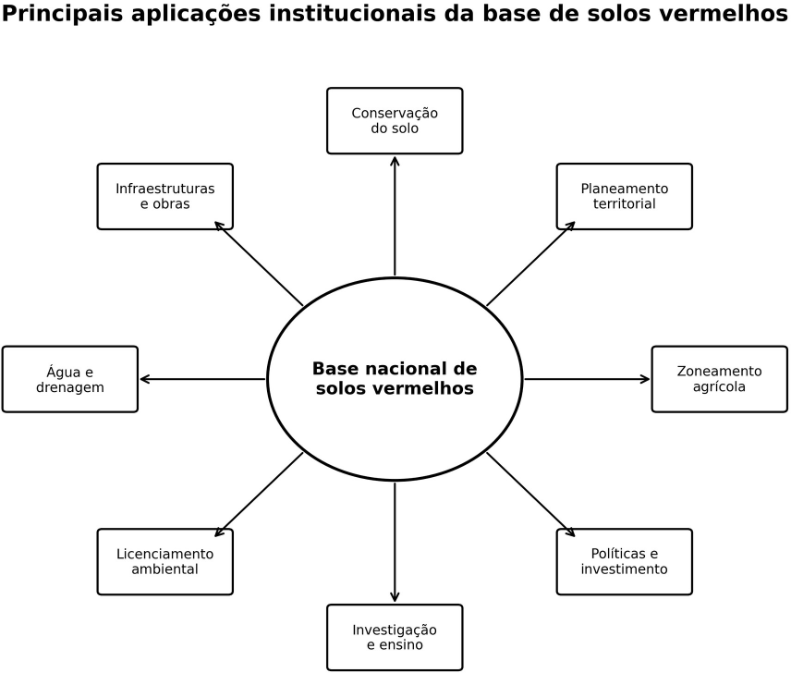
Figura 16 - Principais aplicações institucionais da base de solos vermelhos.
Fonte: elaboração própria.

Tabela 13 - Aplicações e limites de uso.
Sector | Aplicação | Cautela
Agricultura e zoneamento | Aptidão preliminar, priorização de análise de fertilidade, calagem, conservação e escolha de áreas para ensaios. | Não substitui análise local nem recomendação agronómica.
Ordenamento territorial | Compatibilização de usos, expansão urbana, áreas produtivas e proteção de solos frágeis. | Usar conforme a escala de origem.
Conservação do solo | Identificação de áreas suscetíveis a degradação, erosão e perda de camada superficial. | Integrar declive, chuva, cobertura e uso.
Infraestruturas | Triagem preliminar para estradas, fundações, drenagem e materiais. | Exige investigação geotécnica de detalhe.
Gestão da água | Interpretação de infiltração, drenagem, recarga e relação solo-paisagem. | Integrar hidrogeologia e dados hidrológicos.
Licenciamento ambiental | Linha de base, avaliação de impacto, recuperação e monitorização. | Atualizar após intervenções.
Mineração e recuperação | Planeamento de revegetação, armazenamento de solo superficial e reabilitação. | Não confundir potencial mineral com aptidão agrícola.
Investigação e ensino | Dados para universidades, formação técnica, modelação e comparação regional. | Aplicar política de acesso e citação.
Políticas públicas | Priorização de investimento, programas agrícolas e indicadores territoriais. | Comunicar incerteza e cobertura amostral.

  - Agricultura e segurança alimentar
A base pode orientar a localização de áreas prioritárias para análises químicas, ensaios de culturas, correção de acidez e práticas de conservação. Como os Ferralsols podem apresentar baixa retenção de nutrientes e elevada acidez, a decisão agronómica deve incorporar pH, fósforo, matéria orgânica, textura, profundidade e disponibilidade de água.
  - Planeamento territorial e infraestruturas
A integração solo-geologia contribui para triagem regional de áreas de expansão, drenagem e construção. O mapa não substitui sondagens, ensaios geotécnicos ou projeto executivo, mas permite antecipar ambientes com perfis espessos, lateritas, materiais arenosos ou drenagem condicionada.
  - Ambiente, conservação e recuperação
O conhecimento da distribuição de solos vermelhos apoia programas de conservação, combate à erosão, recuperação de áreas degradadas, monitorização de mineração e proteção de bacias. A associação com vegetação e uso do solo permite identificar áreas em que a remoção da cobertura pode causar perda rápida de nutrientes.
  - Conhecimento público e investimento
Uma base oficial, documentada e atualizável reduz incerteza para instituições públicas, universidades, produtores e investidores. Também melhora a capacidade de priorizar estudos sem apresentar a cartografia preliminar como certeza absoluta.

- GOVERNANÇA, ATUALIZAÇÃO E SUSTENTABILIDADE DA BASE
A base deve possuir instituição custodiante, regras de edição, calendário de atualização e política de acesso. Cada campanha de campo precisa alimentar o mesmo sistema, mantendo versão anterior, data, autor, evidência e justificativa.
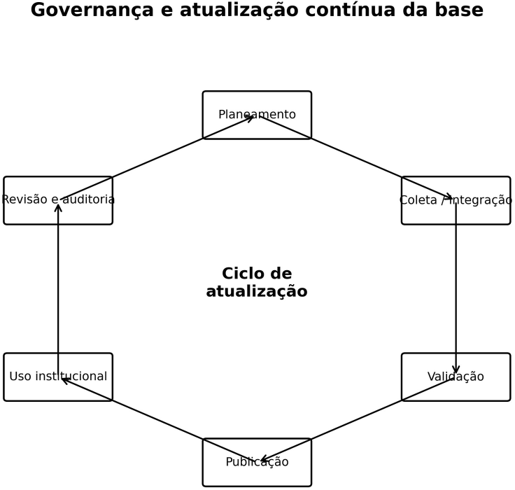
Figura 17 - Governança e atualização contínua da base.
Fonte: elaboração própria.

Tabela 14 - Elementos de governança recomendados.
Elemento | Recomendação
Custódia | Definir instituição responsável pelo banco principal e publicação.
Comité técnico | Reunir geologia, pedologia, SIG, agricultura, ambiente e utilizadores.
Versionamento | Publicar número da versão, data, alterações e compatibilidade.
Metadados | Documentar fonte, escala, CRS, método, limitações e contacto.
Atualização | Incorporar novos pontos e campanhas em ciclos definidos.
Acesso | Separar dados públicos, internos e sensíveis, preservando rastreabilidade.
Capacitação | Formar equipas em campo, banco de dados, classificação e controlo de qualidade.

- LIMITAÇÕES E CONDICIONANTES

  - Limitações da classificação preliminar
A HubGeo baseou a seleção em termos textuais e padrões auxiliares. A equipa reconhece que algumas classes podem ter sido incluídas por associação ampla, especialmente pelo uso do termo “Ferral”, e que outras podem ter sido omitidas caso estivessem codificadas por abreviaturas não contempladas.

  - Limitações de referência espacial
A ausência do arquivo .prj na camada de Solos levou a HubGeo a assumir, operacionalmente, o CRS da Geologia. A equipa recomenda confirmar essa hipótese junto à fonte original antes de calcular áreas ou distâncias definitivas e manter a sobreposição visual sob verificação.

  - Limitações de escala
O nível de detalhe final não pode superar a escala das bases de origem. A fragmentação pela geologia aumenta o número de polígonos, mas não cria informação pedológica de detalhe onde ela não existia.

  - Limitações amostrais
A dimensão de Angola torna a cobertura completa impraticável numa única campanha. A representatividade deve ser avaliada por quadrícula, unidade geológica, classe de solo e contexto de paisagem. Áreas sem pontos devem ser sinalizadas.

  - Limitações do uso de imagens
A cor observada em imagem pode resultar de solo exposto, vegetação seca, queimada, sombra, humidade, material de construção ou efeito atmosférico. A interpretação remota deve ser usada para orientação e nunca como prova isolada de classe pedológica.

- RECOMENDAÇÕES TÉCNICAS PRIORITÁRIAS
- Recuperar e armazenar de forma permanente a mancha preliminar, as camadas de entrada e os relatórios de execução.
- Confirmar o sistema de referência original da camada de Solos.
- Criar uma legenda exata de classes vermelhas aprovada por especialista, reduzindo dependência de pesquisa textual genérica.
- Consolidar todos os pontos numa única tabela com identificador, fonte, coordenadas, precisão e classificação.
- Gerar a camada de quadrículas e contar o total real após o recorte pelo território.
- Produzir mapas de densidade e lacunas por quadrícula e unidade geológica.
- Aplicar a matriz de validação e registar cada alteração da mancha.
- Criar um campo de confiança e uma camada específica de incerteza.
- Adotar GeoPackage ou banco espacial como repositório principal.
- Publicar metadados e regras de uso, deixando claro que o mapa não substitui investigação local.
- Integrar futuras análises laboratoriais e fotografias de perfis ao banco de dados.
- Instituir ciclo de atualização, revisão especialista e publicação de versões.

- CONCLUSÃO
A HubGeo adotou a geologia como elemento estruturante para transformar uma seleção temática de solos numa base espacialmente organizada e apta à validação. A história geológica de Angola, marcada por terrenos cristalinos antigos, faixas móveis, bacias sedimentares, abertura do Atlântico Sul, coberturas do Kalahari e longa evolução tropical, explica a diversidade dos materiais de origem e fundamenta a decisão da HubGeo de utilizar a geologia para dirigir o levantamento.
Na Fase I, a HubGeo selecionou preliminarmente 224 das 349 feições de Solos como relacionadas a solos vermelhos. Em seguida, a equipa cruzou essas feições com 6.235 feições geológicas e gerou 7.661 fragmentos, preservando os atributos da camada de Solos. A HubGeo apresenta esse produto como uma hipótese cartográfica robusta para o planeamento da validação, e não como comprovação definitiva.
A Fase II deverá integrar os pontos de acervo empresarial, observações de campo e interpretações de imagens de satélite. O valor desses pontos dependerá da qualidade posicional, da padronização da descrição e da distribuição entre contextos geológicos e geomorfológicos. A correção será mais confiável quando várias fontes independentes concordarem.
A consolidação da mancha num banco de dados geopedológico permitirá que o estudo ultrapasse a condição de entrega pontual e se transforme em infraestrutura nacional de informação. O sistema poderá apoiar agricultura, ordenamento, conservação, infraestruturas, água, ambiente, investigação e políticas públicas, desde que as limitações de escala e incerteza sejam comunicadas.
A continuidade do projeto deve priorizar a recuperação dos arquivos de origem, a confirmação do CRS, a consolidação da planilha de pontos, a contagem real das quadrículas, a execução da validação espacial e a publicação de uma versão corrigida acompanhada de metadados, confiança e histórico de alterações.

- REFERÊNCIAS
BANCO MUNDIAL. World Development Indicators: Surface area - Angola. Dados com fonte FAO. Consulta em 2026.
FAO - FOOD AND AGRICULTURE ORGANIZATION OF THE UNITED NATIONS. Digital Soil Mapping.
Global Soil Partnership, manual técnico de mapeamento digital de solos, 2024.
FAO - FOOD AND AGRICULTURE ORGANIZATION OF THE UNITED NATIONS. SoilFER: Soil Mapping
for Resilient Agrifood Systems. Programa de levantamento, análise, sistemas de informação e apoio à decisão, 2026.
GARCÍA-LOBÓN, J. L. et al. The UTE-PLANAGEO Project (National Geology Plan of Angola): objectives, methods, and results. Boletín Geológico y Minero, v. 136, n. 1, 2025. DOI: 10.21701/bolgeomin/136.1/001.
HUNTLEY, B. J. Soil, Water and Nutrients. In: Ecology of Angola. Cham: Springer, 2023, p. 127-147. DOI: 10.1007/978-3-031-18923-4_6.
IUSS WORKING GROUP WRB. World Reference Base for Soil Resources: International soil classification system for naming soils and creating legends for soil maps. 4. ed. Vienna: International Union of Soil Sciences, 2022.
MASSE, P.; LAURENT, O. Geological exploration of Angola from Sumbe to Namibe: a review at the frontier between geology, natural resources and the history of geology. Comptes Rendus Geoscience, v. 348,
p. 80-88, 2016.
MIREMPET - MINISTÉRIO DOS RECURSOS MINERAIS, PETRÓLEO E GÁS. IGEO apresenta resultados
do PLANAGEO. Portal institucional, 2023.
MIREMPET - MINISTÉRIO DOS RECURSOS MINERAIS, PETRÓLEO E GÁS. Plano de Desenvolvimento
do Sector dos Recursos Minerais 2023-2027. Luanda.
NATURAL EARTH. Natural Earth Vector: Admin 0 Countries, pequena escala. Base utilizada na figura de localização.
SAVOYE, B. et al. Geological overview of the Angola-Congo margin, the Congo deep-sea fan and its submarine valleys. Deep-Sea Research Part II, 2009.
SILVA, A. F. A geologia da República de Angola desde o Paleoarcaico ao Paleozóico inferior. Repositório do Laboratório Nacional de Energia e Geologia, 2014.

- ANEXOS
ANEXO A - DICIONÁRIO MÍNIMO DE CAMPOS PARA PONTOSA - DICIONÁRIO MÍNIMO DE CAMPOS PARA PONTOS
Quadro A 1 - Dicionário mínimo de dados
Campo | Tipo | Descrição | Estado
id_ponto | Texto | Identificador único e permanente. | Obrigatório
fonte | Domínio | Acervo, campo ou imagem. | Obrigatório
data_observacao | Data | Data da observação ou interpretação. | Obrigatório
longitude / latitude | Decimal | Coordenadas originais. | Obrigatório
crs_origem | Texto | Sistema de referência da coleta. | Obrigatório
precisao_m | Decimal | Precisão estimada em metros. | Recomendado
solo_vermelho | Booleano | Sim, não ou indeterminado. | Obrigatório
classe_solo | Texto/domínio | Classe na nomenclatura adotada. | Recomendado
cor | Texto | Descrição ou notação Munsell. | Recomendado
textura | Domínio | Areia, franco, argila etc. | Recomendado
drenagem | Domínio | Classe de drenagem. | Recomendado
litologia_campo | Texto | Material de origem observado. | Opcional
id_geologia | Texto | Unidade geológica atribuída por cruzamento. | Automático
id_quadrícula | Texto | Quadrícula de articulação. | Automático
dentro_mancha | Booleano | Relação com a mancha preliminar. | Automático
confianca | Domínio | Alta, moderada, preliminar ou revisão. | Obrigatório
fotografia | Ligação | Caminho ou identificador da fotografia. | Recomendado
observacao | Texto | Notas adicionais. | Opcional

ANEXO B - CHECKLIST DE ENTREGA CARTOGRÁFICA
☐ Camadas de origem arquivadas e sem alteração.
☐ CRS confirmado e documentado.
☐ Geometrias válidas e sem polígonos vazios.
☐ Legenda de classes aprovada.
☐ Campos e domínios padronizados.
☐ Pontos duplicados identificados.
☐ Matriz ponto × mancha executada.
☐ Áreas de inclusão e exclusão documentadas.
☐ Campo de confiança preenchido.
☐ Metadados completos.
☐ Versão e data presentes no mapa.
☐ Limitações de escala e uso apresentadas.
☐ Arquivos exportados e testados em SIG.
☐ Banco de dados e cópia de segurança entregues.

ANEXO C - GLOSSÁRIO ESSENCIAL
Quadro C 1 - Glossário
Termo | Definição
Amostragem estratificada | Distribuição de observações por grupos ambientais relevantes, como geologia, solo, relevo e região.
CRS/SRC | Sistema de referência de coordenadas utilizado para localizar geometrias.
Ferralsol | Grupo de solo fortemente intemperizado, comum em regiões tropicais, frequentemente com cores vermelhas, laranjas ou amarelas.
Geoprocessamento | Conjunto de operações computacionais aplicadas a dados geográficos.
Interseção espacial | Operação que conserva apenas as partes comuns entre duas geometrias.
Mancha | Polígono ou conjunto de polígonos representando uma classe cartográfica.
Material de origem | Rocha ou sedimento a partir do qual o solo se desenvolve.
Pedogénese | Processo de formação e evolução do solo.
Rególito | Material inconsolidado e alterado sobre a rocha sã.
STRtree | Índice espacial utilizado para localizar rapidamente geometrias candidatas à interseção.
Validação | Comparação do produto cartográfico com evidências independentes.
Versionamento | Registo organizado das alterações entre edições do banco e dos mapas.

